Цель 16. Мир, правосудие и эффективные институты
АЛФАВИТ
- З – Его нужно соблюдать. (Закон)
- Н – Их нужно платить. (Налоги)
- П – Защитники правопорядка. (Полицейский)
- Т – Туда можно попасть за правонарушения. (Тюрьма)
- Н – Применение физической силы против кого-либо. (Насилие)
- Ш – Источник знаний. (Школа)
- С – Справедливое и правомерное решение споров. (Суд)
- К – Что подписали для защиты прав детей? (Конвенция)
- Р – Оружие. (Ружьё/Револьвер)
- Г – Преступник. (Грабитель/Гангстер)
- М – Психологическая ролевая игра и криминальная структура. (Мафия)
- И – Проверка чего-либо. (Инспекция)
- Д – Массовое шествие. (Демонстрация)
- О – Защита. (Охрана)
- В – Волеизъявление народа. (Выборы)
- Б – Документ для голосования. (Бюллетень)
- А – Профессия. (Адвокат)

АЛФАВИТ (в алфавитном порядке)
- А – Профессия. (Адвокат)
- Б – Документ для голосования. (Бюллетень)
- В – Волеизъявление народа. (Выборы)
- Г – Преступник. (Грабитель/Гангстер)
- Д – Массовое шествие. (Демонстрация)
- З – Его нужно соблюдать. (Закон)
- И – Проверка чего-либо. (Инспекция)
- К – Что подписали для защиты прав детей? (Конвенция)
- М – Психологическая ролевая игра и криминальная структура. (Мафия)
- Н – Применение физической силы против кого-либо. (Насилие)
- Н – Их нужно платить. (Налоги)
- О – Защита. (Охрана)
- П – Защитники правопорядка. (Полицейский)
- Р – Оружие. (Ружьё/Револьвер)
- С – Справедливое и правомерное решение споров. (Суд)
- Т – Туда можно попасть за правонарушения. (Тюрьма)
- Ш – Источник знаний. (Школа)

ЭРУДИТ (7 баллов)
- В мультфильме «Зверополис», чтобы высмеять скорость работы некоторых госслужб, госслужащих изобразили в виде:
1. тигров.
2. ленивцев.
3. зайцев.
4. морских свинок.
Ответ: [2] источник
- Во время одного матча судья Энди Уэйн настолько разозлился на вратаря одной из команд, что решил…
1. Удалить вратаря
2. Удалить самого себя
3. Дать дополнительные 30 минут игрового времени
4. Уйти из профессии
Ответ: [2] источник
- Что изображено на логотипе Народного адвоката (Омбудсмена) Молдовы, всегда готового прийти на помощь?
1. Рука
2. Голубь
3. Книга
4. Ребенок
Ответ: [1] источник
- Подчеркивая опасность гонки вооружений, Альберт Эйнштейн говорил, что не знает, каким оружием будут вести Третью мировую войну, но уверен, что в Четвёртой люди будут воевать:
1. Роботами и компьютерами
2. Камнями и палками
3. Стеклом и пластмассой
4. Игрушками и конфетами
Ответ: [2] источник
- Маугли жил в лесу с дикими зверями, не знал человеческого языка и норм поведения. Что из следующего правда?
1. Чтобы получить права, описанные в Конвенции о правах ребёнка, он должен зарегистрироваться по месту жительства.
2. У него есть право вести себя по законам джунглей по отношению к другим людям.
3. У него нет права на свободу ассоциации и мирных собраний.
4. У него есть все права, описанные в Конвенции о правах ребёнка.
Ответ: [4]
- Как называлась операция итальянских спецслужб, целью которой было прекратить незаконное финансирование и подкуп политиков?
1. Маска
2. Будьте здоровы!
3. Чистые руки
4. Красные носки
Ответ: [3] источник
- Внимание! В этом вопросе может быть больше правильных вариантов ответа, или не быть их вовсе. Если вариантов больше одного, выберите все правильные.
Кибербуллинг – это намеренные оскорбления, угрозы, диффамации и сообщение другим компрометирующих данных с помощью современных средств коммуникации. Какой из этих видов кибербуллинга разрешён?
1. в блогах
2. при голосовании (кто самый красивый и кто самый некрасивый?)
3. на Фэйсбуке
4. на личных страницах
Ответ: [-] источник

ЭРУДИТ (проверочный бланк)
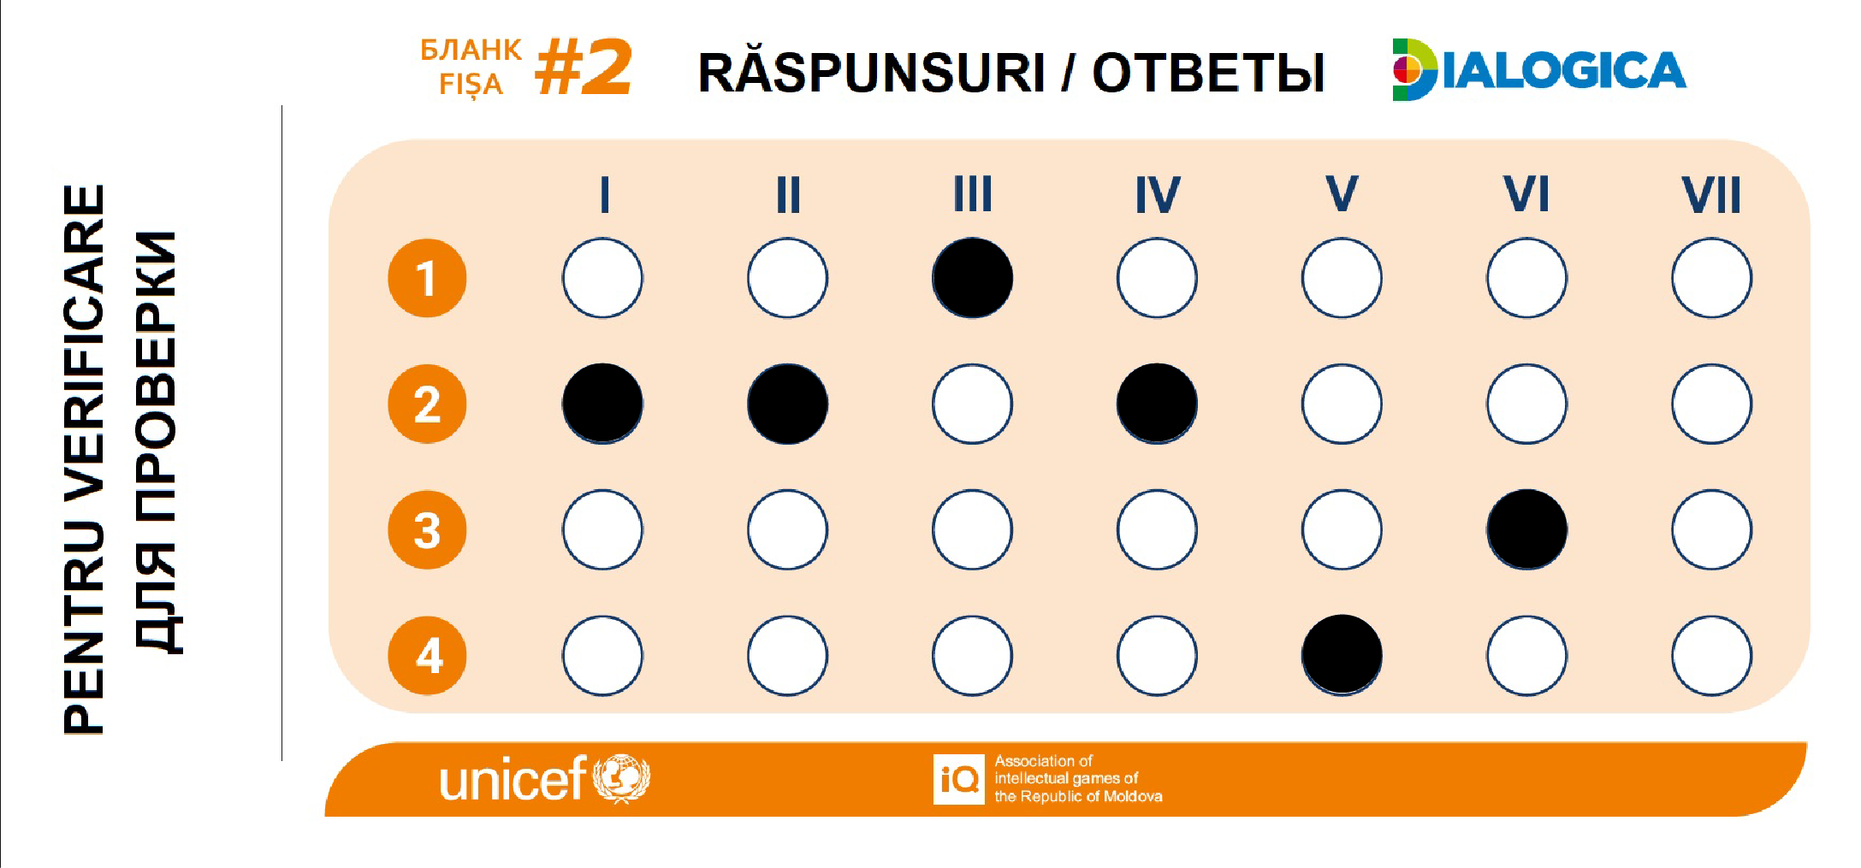

СРЕДНИЙ УРОВЕНЬ (9 баллов)
- Восстановите слова, в которых мы оставили только гласные.
э е – Персонаж комиксов, который помогал полиции ловить преступников.
у я – Выносит приговор преступнику.
а и и – движение за мир без оружия и войны.
3 ответа.
Бэтмен – 1 балл.
Судья – 1 балл.
Пацифизм – 1 балл.
- Парламент или правительство – законодательный орган власти? Источник
Парламент – 1 балл.
- Верите ли вы, что больше 28 миллионов не посещающих школу детей живут в районах, затронутых конфликтами? источник
Верю – 1 балл.
- 14-летняя актриса Милли Бобби Браун стала самым ТАКИМ послом доброй воли за всю историю ЮНИСЕФ. Исполнительный директор ЮНИСЕФ Генриетта Фор, говоря о вступлении Милли в семью ЮНИСЕФ, сказала, что ОНИ – лучшие защитники ИХ. Назовите ИХ.
Дети – 1 балл.
- В комментариях к статье о буллинге заметили, что по физиологическим причинам в первые недели жизни у детей ИХ нет. Так почему же они должны появляться позже? Есть поверье, что дождь – это ОНИ святых. Назовите ИХ. источник
Слёзы – 1 балл.
- Какая клавиша появляется в финале социального ролика с призывом искоренить кибербуллинг? источник
DEL/DELETE – 1 балл.
- Удар чего, согласно мрачной шутке, измеряется в годах?
Молоток судьи – 1 балл.

СЛОЖНЫЙ УРОВЕНЬ (8 баллов)
- Во времена Гиппократа думали, что желчь – это причина злого, сварливого нрава. Также считалось, что у НИХ нет желчного пузыря, поэтому это самые миролюбивые животные. Назовите ИХ. источник
Голуби – 1 балл.
- С 2018 года жителям Молдовы не надо в экстренных ситуациях вспоминать, с кем соединит номер с окончанием «1», с кем – с «2», и т.д. Какой единственный номер достаточно знать сейчас? источник
112 – 1 балл.
- Герой социального ролика – преподаватель Медицинского университета, который попадает на операционный стол. Узнав в хирурге своего бывшего ученика, он горестно вздыхает и начинает мысленно прощаться с жизнью. Какую проблему затрагивает этот ролик? источник
Коррупция – 1 балл.
- Писатель Уильям Теккерей утверждал, что война облагает данью и мужчин, и женщин: у первых забирает АЛЬФУ, у вторых – БЕТЫ. «АЛЬФА, БЕТЫ и лавры» – книга Валентина Пикуля, пережившего Вторую мировую войну, потерю отца и всенародное признание. Напишите обе замены. 2 ответа. источник источник источник
Кровь – 1 балл.
Слёзы – 1 балл.
- Согласно афоризму, самая тяжелая ОНА – это искать ЕЁ. В 23 статье всеобщей Декларации прав человека даже сказано, что каждый человек имеет право на защиту от ЕЁ отсутствия. Назовите ЕЁ. источник источник
Работа – 1 балл.
- Ещё в античности, несмотря на кажущуюся воинственность действий: борьба, колесницы, копья – всегда объявляли священное перемирие во время… Чего? источник
Олимпийские игры – 1 балл.
- Американке Саманте Смит было всего 10 лет, когда она не постеснялась написать письмо руководителю СССР Андропову, попросив не начинать ЕЁ. Возможно, это стало одной из причин потепления отношений между странами. Назовите ЕЁ двумя словами.
Ядерная война – 1 балл.

